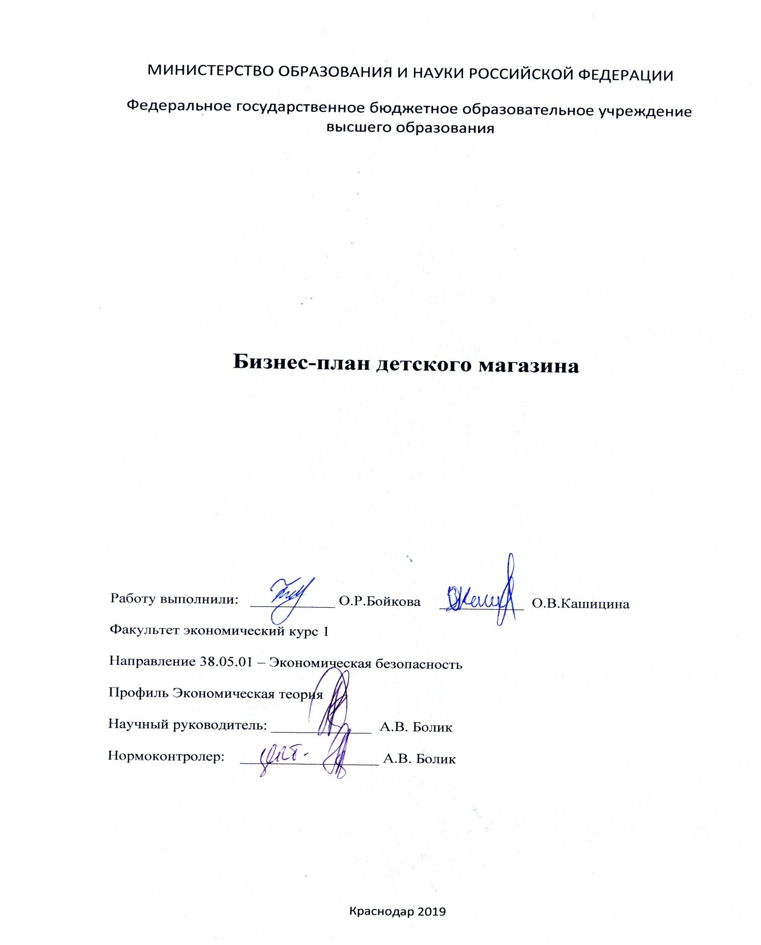

1.РЕЗЮМЕ ПРОЕКТА
Цель данного бизнес-плана - обоснование эффективности проекта по открытию розничного магазина детской и подростковой одежды в городе Краснодаре. Целевой аудиторией магазина станет население города возрастом от 3-х до 14 лет. В магазине будет представлен широкий ассортимент детской одежды, аксессуаров и детских товаров. Торговая точка будет открыта в арендованном помещении общей площадью 250 кв. метров, на первом этаже многоэтажного здания, расположенного на ул.Красная 72.
Стартовые вложения в открытие магазина детской одежды составят 3 млн. руб. Источник финансирования - собственные денежные средства. Срок окупаемости - 27 мес. Ожидаемая выручка в первый год работы - 800 тыс. руб., чистая прибыль - 98 тыс. руб., рентабельность продаж - 17%. Арендная плата составляет от 360-480 тыс.руб.
Организационно-правовой формой ведения бизнеса станет «ООО». Форма налогообложения - упрощенная (“доходы минус расходы”). Срок подготовительного периода к открытию проекта составит 2 мес. Выход на плановые объемы продаж планируется к 3 мес. работы.

2. ОПИСАНИЕ ОТРАСЛИ И КОМПАНИИ

Название магазиа «Favorite child»

В нашем магазине родители с детьми смогут найти верхнюю и нижнюю одежду хорошего качества по доступным ценам и средней наценке, что позволит им не только одеть ребенка к школе или к зиме, но позаботиться о здоровье детей. Детская одежда должна быть качественной - такое утверждение будет лежать в основе концепции магазина.

Организационно-правовой формой деятельности станет индивидуальное предпринимательство на упрощенной системе налогообложения. Штатное расписание составят 4 человека, включая 2 администраторов и 2 продавцов-консультантов.
Общие инвестиционные затраты в открытие магазина детской одежды составят 3 млн. руб (подробнее - в Табл. 1). Для проекта будут привлечены собственные денежные средства. Для открытия магазина потребуется подготовительный этап сроком 2 месяца.

№ | НАИМЕНОВАНИЕ | СУММА, руб.
Недвижимость
1 | Ремонт помещения | 600 000
2 | Фасадные работы | 115 000
Оборудование
2 | Комплект оборудования | 440 100
Нематериальные активы
3 | Регистрация и оформление | 15 000
4 | Реклама перед открытием | 50 000
5 | Аренда до открытия | 360 000
Оборотные средства
6 | Товарное наполнение | 1 380 000
7 | Оборотные средства | 580 000
Итого: |  | 3 000 000

3. ОПИСАНИЕ ТОВАРОВ И УСЛУГ
Ассортимент магазина будет рассчитан на детей в возрасте от 0 до 14 лет. В него войдут все основные ассортиментные группы одежды для девочек и мальчиков, включая верхнюю одежду и нижнее белье. Уровень наценок на основные категории товаров приведены нами в Табл. бизнес-плана. Закупка одежды будет производится у оптовой компании, напрямую работающей с отечественными и турецкими производителями. Два раза в год ассортимент будет пополняться сезонными коллекциями (весна-лето, осень-зима), текущие коллекции будут пополняться в зависимости от уровня продаж (ориентировочно, также 2 раза в год).
№ | ТОВАРНАЯ ГРУППА | Закупочная цена, руб. | Торговая наценка, % | Стоимость, руб.
1 | Боди, боди комбинезоны | 355,6 | 83 | 650
2 | Брюки, штаны, лосины | 213 | 64 | 350
3 | Джинсы | 377 | 72 | 650
4 | Костюмы | 468,6 | 113 | 999
5 | Кофты, туники, толстовки, водолазки, свитера | 248,1 | 81 | 450
6 | Куртки, ветровки, жилеты, комбинезоны | 580,5 | 107 | 1200
7 | Майки и футболки | 100,6 | 99 | 200
8 | Наборы для новорожденных | 447,3 | 79 | 800
9 | Носки, трусы | 49 | 62 | 79
10 | Пижамы | 217,1 | 61 | 350
11 | Платья и сарафаны | 410,7 | 70 | 700
12 | Рубашки, поло, блузки | 376,1 | 65 | 620
13 | Шорты и капри | 186 | 61 | 300

4.ПРОДАЖИ И МАРКЕТИНГ
Целевая аудитория магазина - семьи с детьми. По статистике около 70% покупателей составляют женщины, так как именно они в семье чаще всего ответственны за приобретение одежды для детей. Возраст от 20 до 59 лет. Сфера интересов и занятий значения не имеют. По уровню доходов это горожане с уровнем достатка “средний” . Конкурентным преимуществом магазина станут доступные цены и широкий выбор ассортимента детских товаров. План продаж на три года работы проекта приведен в Приложении 1. Достижение плановых объемов первого года работы (800 тыс. руб) запланировано на 3 мес. работы.
В качестве основного средства привлечения клиентов будет служить выгодное месторасположение магазина и более низкая цена на продукцию, чем у конкурентов. В качестве дополнительных средств будут использоваться печатные рекламные проспекты, POS-материалы непосредственно в самом магазине. Для стимулирования продаж планируется использовать распродажи, скидки на остатки сезонных коллекций и неликвидные товары. Перед открытием будет проведена рекламная акция, которая включит праздничное оформление с размещением баннеров о дате открытия магазина, украшение шариками и лентами. Также планируется раздача флаеров и листовок.

5. ПЛАН ПРОИЗВОДСТВА
Магазин детской одежды будет расположен в арендованном помещении площадью 250 кв. метров, из которых 146 кв. метров составит площадь торгового зала, 40 кв. метров займет склад и подсобное помещение, 14 кв. метров - примерочная зона. Помещение потребует проведения ремонта из расчета 3 тыс. руб. за кв. метр. и фасадные работы на сумму 95 тыс. руб. Магазин потребуется оборудовать торговым, кассовым, противокражным и прочим оборудованием на сумму 340,1 тыс. руб. Подробный перечень дан в Табл. 3 бизнес-плана. Продукция в готовом виде будет закупаться у оптовика и доставляться на склад при магазине транспортной компанией.
№ | Наименование | Цена, руб. | Количество, шт | Стоимость, руб.
Торговое оборудование
1 | Вешало для одежды напольное | 3 500 | 20 | 70 000
2 | Стеллаж торговый пристенный | 5 000 | 12 | 60 000
3 | Стол демонстрационный | 7 500 | 3 | 22 500
4 | Примерочная кабина с зеркалом | 7 200 | 3 | 21 600
5 | Прилавок кассовый угловой | 12 500 | 1 | 12 500
6 | Накопитель торговый | 5 000 | 2 | 10 000
7 | Манекен подростковый | 7 000 | 1 | 7 000
8 | Манекен детский | 5 500 | 1 | 5 500
Прочее
9 | Противокражное оборудование (антикражная система, комплект датчиков, деактиватор) | 45 000 | 1 | 45 000
10 | Кассовое оборудование (включая платежный электронный терминал) | 37 000 | 1 | 37 000
11 | Стеллаж складской | 2 800 | 10 | 28 000
11 | Одежда персонала | 6 000 | 1 | 6 000
12 | Прочие расходы | 15 000 | 1 | 15 000
Итого: |  |  |  | 340 100

6. ОРГАНИЗАЦИОННЫЙ ПЛАН
В качестве организационно-правовой формы выбрано ИП. Система налогообложения - упрощенная (“доходы минус расходы”). Штат магазина включит 4 человек: 2 администраторов и 2 продавцов-консультантов. В обязанности администраторов войдет: контроль за работой продавцов, расчет покупателей на кассе, учет денежных остатков, формирование заказов для поставщиков, проведение рекламных мероприятий. Продавцы-консультанты будут отвечать за обслуживание и консультацию клиентов по видам и размерам одежды, заниматься приемом товара и его выкладкой в торговом зале. Для повышения продаж будет введена система мотивации сотрудников, предусматривающая премию в объеме 5% от суммы превышения плана продаж. Штатное расписание и фонд оплаты труда приведены в Табл. бизнес-плана.

№ | Должность | Оклад, руб. | Кол-во, чел. | ФОТ, руб.
Административный персонал
1 | Администратор | 22 000 | 2 | 44 000
Торговый персонал
 | Продавец-консультант | 17 000 | 2 | 34 000
Итого: |  |  |  | 78 000
 | Социальные отчисления: |  |  | 23 556
 | Итого с отчислениями: |  |  | 101 556

Срок подготовительного этапа - 2 месяца. Он включит: регистрацию ИП, аренду помещения, проведение ремонта, закупку оборудования, найм персонала, товарное наполнение и оформление магазина, проведение рекламной акции.

7. ФИНАНСОВЫЙ ПЛАН
Инвестиционные затраты проекта составят 3 млн. руб. Текущие затраты проекта можно разделить на переменные, куда войдет оптовая цена одежды, и постоянные. Срок окупаемости проекта - 27 мес. Ожидаемая выручка в первый год работы - 800 тыс. руб., чистая прибыль - 98 тыс. руб., рентабельность продаж - 17%. Сводная таблица по всем финансовым показателям на трехлетний период работы магазина представлена в Приложении 1.

№ | НАИМЕНОВАНИЕ | Сумма в мес., руб.
1 | Арендная плата | 360 000
2 | Коммерческие расходы | 150 000
3 | Бухгалтерия | 75 000
4 | Амортизационные отчисления | 65 700
5 | Коммунальные услуги | 32 000
6 | Управленческие расходы | 16 000
Итого: |  | 698 700

8. РИСКИ И ГАРАНТИИ
Для обеспечения жизнеспособности проекта необходимо учитывать внешние и внутренние риски данного бизнеса. В внешним рискам можно отнести все угрозы, не связанные с процессом организации бизнеса (ситуация в экономике, стихийные бедствия), к внутренним - эффективность управления. В Табл. представлены основные виды рисков, меры по предупреждению и устранению их последствий.
Фактор риска | Вероятность наступления | Тяжесть последствий | Мероприятия
Внешние риски
Резкое снижение платежеспособности населения из-за ухудшения ситуации в экономике | низкая | высокая | Работа в доступной ценовой категории, анализ спроса, выявление наиболее ходовых позиций и упор на них, сокращение издержек, проведение переговоров с арендодателями по сокращениею арендной платы
Увеличение себестоимости продукции вследствие роста курса валют, политических мер и т.д. | средняя | высокая | Оптимизация расходной части бюджета, увеличение розничной цены, изменение закупочной политики (увеличение объемов закупки для снижения оптовой цены, поиск новых поставщиков)
Появление прямых конкурентов | средняя | высокая | Наличие уникального торгового предложения, наличие программы лояльности: накопительных карт, скидок постоянным клиентам, получение обратной связи от покупателей, проведение PR-акций
Снижение актуальности продаж (влияние моды, трендов) | средняя | средняя | Мониторинг ситуации на рынке, отслеживание тенденций, анализ потребительского поведения, проведение опросов, выявление ходовых позиций путем пробных закупок
Увеличение арендной платы | низкая | средняя | Согласование всех условий оплаты в договоре аренды, помощь юриста в урегулировании вопроса, заключение договора на долгий срок по фиксированной ставке в рублях
Снижение продаж из-за фактора сезонности | высокая | низкая | Скидки и распродажи старых коллекций в несезон, акции
Убытки из-за краж | средняя | низкая | Монтаж антикражного оборудования, использование противокражных датчиков, наличие охранной сигнализации
ЧС/стихийное бедствие | крайне низкая | высокая | Наличие охранно/пожарной сигнализации, страхование
Внутренние риски
Неэффективная закупочная политика, затоваривание | низкая | средняя | Знание рынка и основных трендов, выявление наиболее популярных товарный позиций, мониторинг деятельности конкурентов
Выбор неверной ценовой политики | низкая | высокая | Регулярный анализ спроса и поддержание актуальной стоимости, постоянный мониторинг цен у прямых конкурентов
Отток покупателей и снижение продаж из-за неквалифицированного персонала | низкая | средняя | Найм персонала с опытом работы в аналогичной сфере деятельности, проведение испытательного срока, постоянная работа над повышением уровня сервиса, создание системы мотивации и штрафов, поощрения лучших сотрудников
Неправильный мерчендайзинг | низкая | высокая | Наличие профессиональных компетенций по мерчендайзингу у инициатора бизнеса, прием на работу профессиональных мерчендайзеров, анализ поведенческих мотивов покупателей

